II INDYWIDUALNY TURYSTYCZNY RAJD MOTOROWY PTTK
„KOLEJ NA PTTK”
REGULAMIN RAJDU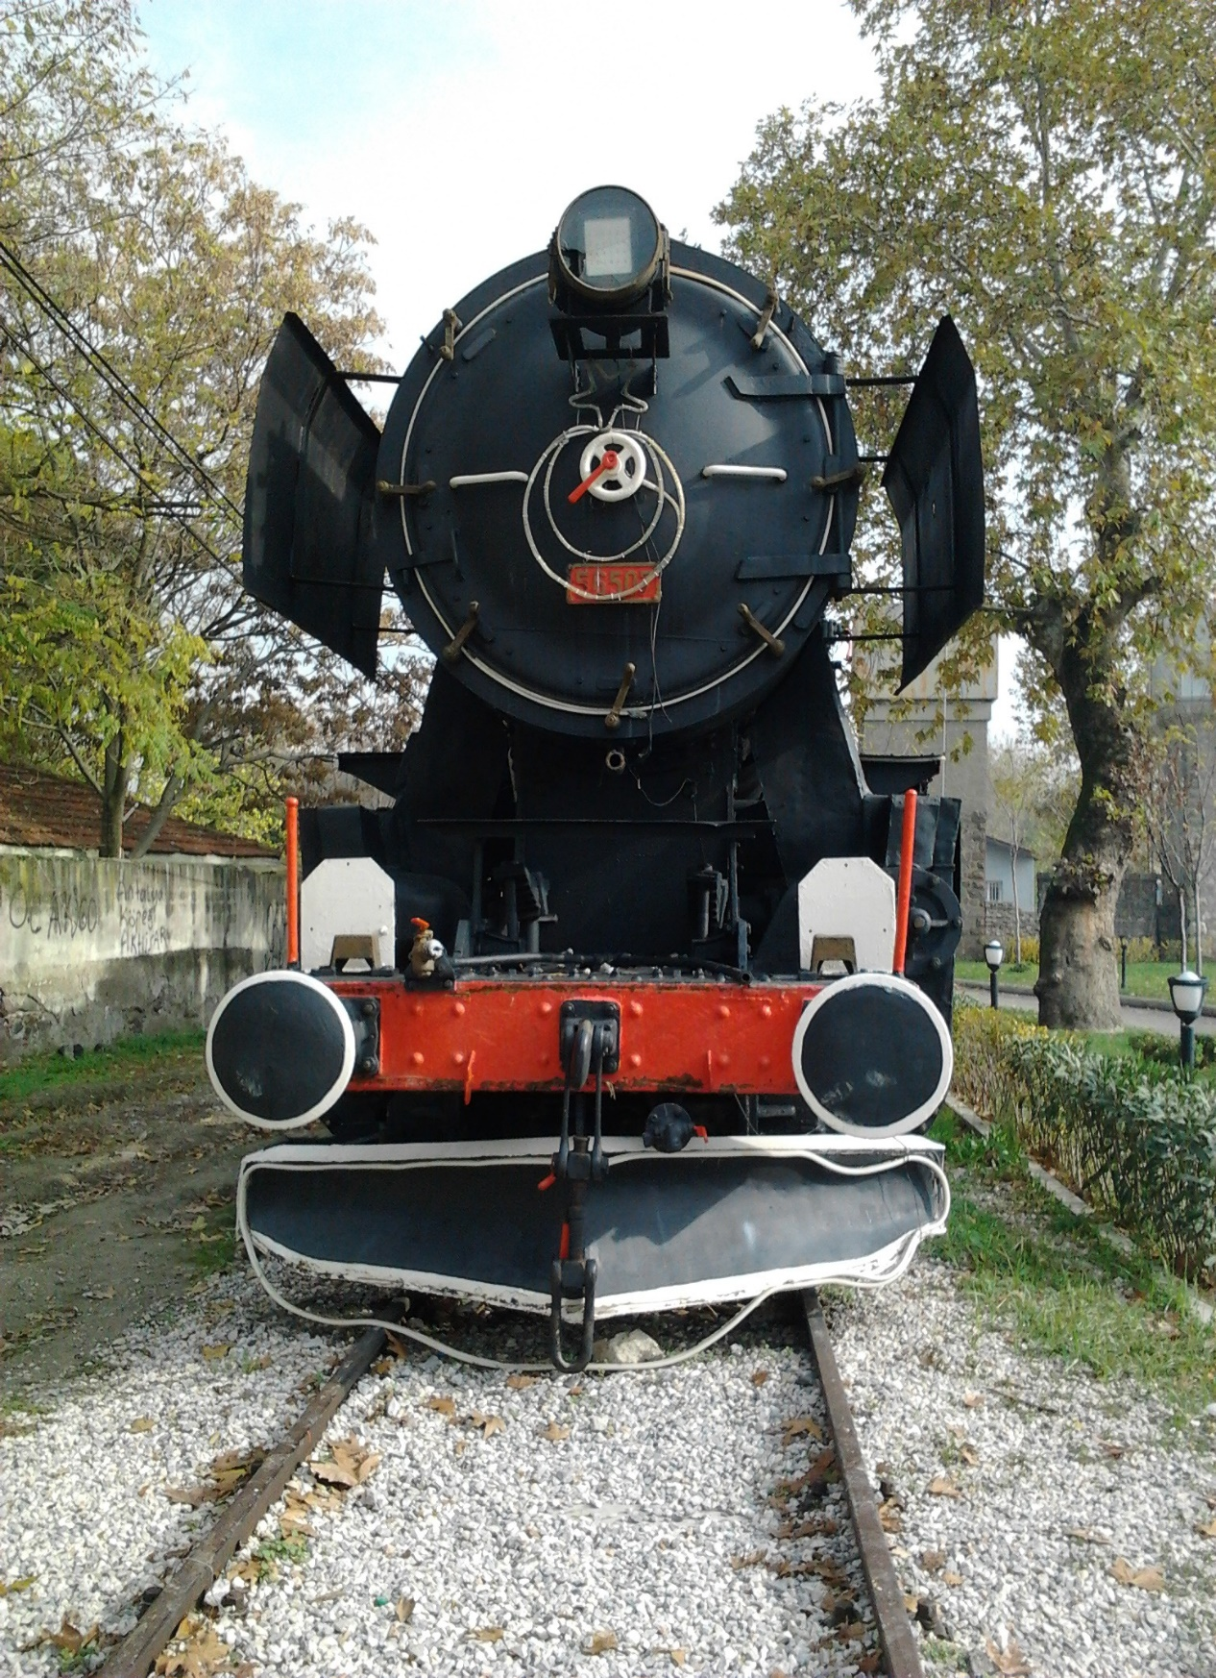
KLUB MOTOROWY „TAJFUN PORAJ”
ODDZIAŁ PTTK PORAJ
- Organizacja rajdu: Klub Motorowy „Tajfun Poraj” przy Oddziale PTTK w Poraju.

- Kierownictwo rajdu:

- Komandor: Andrzej Leśniak
- V-ce Komandorzy: Michał Całka
Marta Rudzka
- Sekretarze Rajdu: Małgorzata Leśniak

- Termin rajdu: od 01.03.2022 do 31.10.2022 r.

- Cele rajdu:

- Promowanie turystyki kolejowej.
- Zwiedzanie miejsc związanych z kolejnictwem.
- Przybliżenie różnorodności kolejowych środków transportu (np.: koleje liniowe, koleje wąskotorowe itp.).
- Upowszechnianie krajoznawstwa wśród turystów zmotoryzowanych.

- Ogólne warunki uczestnictwa w rajdzie:

- Uczestnikiem rajdu może być każdy turysta motorowy który dokona opłaty i prześle wypełnioną kartę startową.
- Opłata na pokrycie kosztów realizacji imprezy to 35 zł od załogi.
- Załoga może liczyć maksymalnie 5 osób wraz z kierowcą.
- Opłaty należy dokonać przelewem na konto Oddział PTTK Poraj
- Nr. Konta:85160014621861358850000001 BNP PARIBAS
Tytuł przelewu: Kolej na PTTK
- Kartę startową i ksero dowodu opłaty na pokrycie kosztów realizacji imprezy w terminiedo 30 czerwca należy wysłać na adres lub przesłać mailem:
Oddział PTTK Poraj,
ul.3 – go Maja nr 25,
42 – 360 Poraj,
tel. 574 060 564, w terminie do 30 września 2022 r.,
e-mail: pttkporaj@gmail.com
- Każdy uczestnik rajdu ubezpiecza się samodzielnie.
- W momencie dostarczenia do nas Karty Startowej wraz z dowodem przelewu zostanie przesłana Kronika Rajdowa.
- Impreza Motorowa została zatwierdzona przez KTM ZG PTTK jako impreza o randze indywidualnej pod nr 49/22 KTM ZG PTTK

- Zasady punktowania rajdu:
- Za zwiedzenie muzeum, skansenu, wystawy związanej z kolejnictwem, zabytkowe budowle związane z koleją - 20 pkt.
- Specjalna premia za zwiedzenie:
- Chabówka – skansen taboru kolejowego–50 punktów
- Jaworzyna – Muzeum Przemysłu i Kolejnictwa – 50 punktów
- Kościerzyna – Muzeum Kolejnictwa – 50 punktów
- Sochaczew – Muzeum Kolei Wąskotorowej – 50 punktów
- Wenecja k/Żnina – Muzeum Kolei Wąskotorowej – 50 punktów
- Wolsztyn – skansen parowozów – 50 punktów
- Za dołączone zdjęcie na tle zabytkowego parowozu - 5 punktów.
- Za przejazd kolejką wąskotorową, kolejową linową lub zabytkowym składem kolejowym -15 punktów.

- Uwagi końcowe punktacji i potwierdzeń:

  - Uczestnictwo w rajdzie będzie zaliczone po udokumentowanym odwiedzeniu 3 miejsc związanych z kolejnictwem.
  - Potwierdzeniami są pieczątki z miejsc, zdjęcia na tle odwiedzonego miejsca lub bilety wstępu załączone do kroniki rajdowej.
  - Pieczątki wklejone do kroniki rajdowej, lub zdjęcia samego obiektu bez osoby zwiedzającej nie będą uznawane, jako potwierdzenie pobytu w zwiedzanym miejscu.
  - Punktowane będą potwierdzenia znajdujące się na oryginalnych lub kserowanych kartach Kroniki Rajdowej.

- Weryfikacja końcowa Rajdu:

Karty Kroniki Rajdowej wraz z opisami i załączonymi zdjęciami, biletami należy przesłać na adres organizatora do 20 listopada 2022r.

Oddział PTTK Poraj,
ul.3 – go Maja nr 25,
42 – 360 Poraj

- Świadczenia organizatora.

Po zakończeniu i podsumowaniu rajdu załoga uczestnicząca w rajdzie otrzyma:
- Wlepkę rajdową dla każdego członka załogi.
- Dyplomy uczestnictwa w rajdzie.
- Nagrody dla załóg, które zajmą miejsca od 1-3.

- Zastrzeżenia:
Organizator rajdu nie ponosi odpowiedzialności za szkody wyrządzone w czasie trwania rajdu. Prosimy również o przestrzeganie wszelkich zaleceń obowiązujących w czasie trwania pandemii COVID-19.

